Національний технічний університет України
“Київський політехнічний інститут імені Ігоря Сікорського”
Факультет інформатики та обчислювальної техніки
Кафедра обчислювальної техніки
Алгоритми та структури даних
ЛАБОРАТОРНА РОБОТА №1.6.
АЛГОРИТМИ ОБХОДУ ДВОВИМІРНИХ МАСИВІВ
(МАТРИЦЬ)

Виконав:
студент групи ІВ-71
Мазан Я. В.
Залікова книжка №ІВ-7109
Перевірив Сергієнко Анатолій Михайлович

Київ, 2017р.
Тема: алгоритми обходу двовимірних масивів (матриць)
Мета: засвоєння теоретичного матеріалу та набуття практичних навичок гнучкої роботи при реалізації алгоритмів з використанням двовимірних масивів (матриць).
Загальне завдання:
- Оскільки екран монітора має площинні координати так само, як і двовимірний масив (матриця), але, на відміну від останнього, надає можливість візуально спостерігати виконання способу обходу, дана лабораторна робота виконується в координатах екрану монітора (дивись методичні вказівки до виконання даної лабораторної роботи).
- Завданням даної лабораторної роботи є виконання заданого за варіантом способу обходу на екрані монітору в текстовому режимі, проставляючи довільний символ клавіатури (наприклад ‘*’) у порядку заданого способу обходу.
- Оскільки при виводі символу у правий ніжній кут екрану відбувається зсув зображення на один рядок вгору (якщо тільки не використовується прямий доступ до відеопам’яті), останній рядок екрану монітора при виконанні завдання заповнювати не треба.
Індивідуальне завдання:
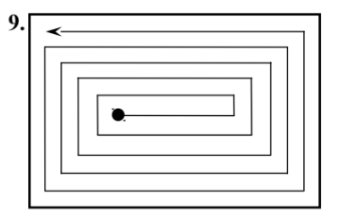

Текст програми:

#include <stdio.h>
#include <unistd.h>
#include <ncurses.h>
int main(int argc,char *argv[]) {
int i,j,x,y,maxrow,maxcol,linenum;
initscr();
maxrow = 24;
maxcol = 80;
linenum = 0;
x = maxrow/2;
y = maxcol/2 - maxrow-3;
move(x,y-1);
while (1==1) {
for(i=0;i<=maxcol-maxrow+linenum+1;++i) {
printw("*");
move(x,y+i);
refresh();
usleep(10000);
}
++linenum;
getyx(stdscr,x,y);
move(x,y-1);
getyx(stdscr,x,y);
if (x==0 || y==0) {
goto exception;}
for(i=0;i<=linenum;++i) {
printw("*");
move(x-i,y);
refresh();
usleep(10000);
}
getyx(stdscr,x,y);
for(i=0;i<=maxcol-maxrow+linenum+1;++i) {
move(x,y-i);
printw("*");
refresh();
usleep(10000);
}
++linenum;
getyx(stdscr,x,y);
move(x,y-1);
getyx(stdscr,x,y);
if (x==0 || y==0) {
goto exception;}
for(i=0;i<=linenum;++i) {
move(x+i,y);
printw("*");
refresh();
usleep(10000);
}
getyx(stdscr,x,y);
if (x== 25|| y==0) {
goto exception;
}
}
exception:
refresh();
getch();
endwin();
}

Тестування програми:

Скріншоти виконання програми на різних етапах заповнення екрану термінала:
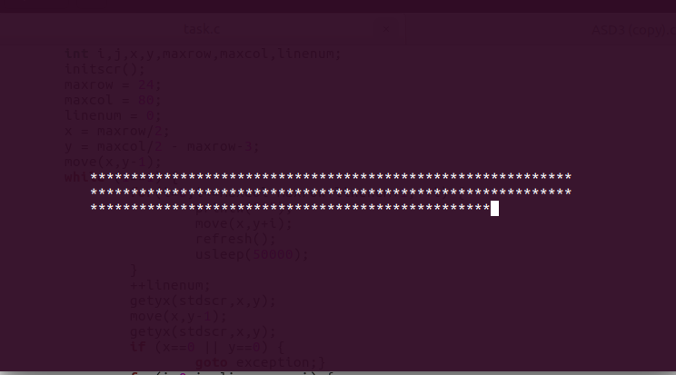
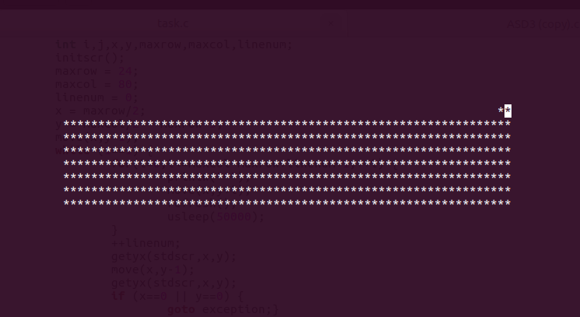

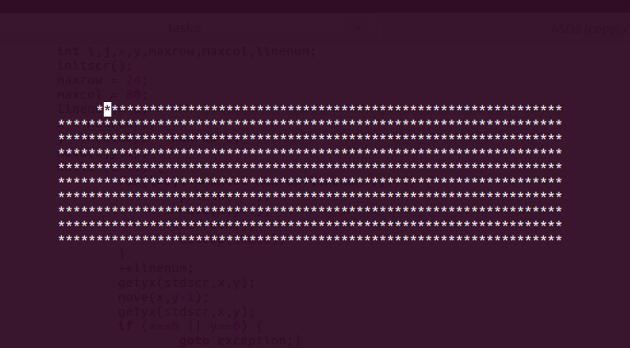
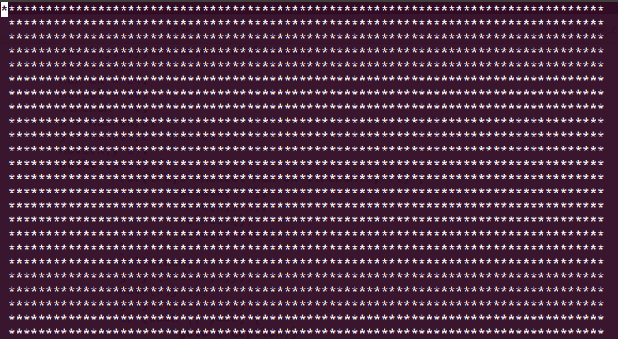
Висновок:
Під час виконання даної лабораторної роботи я отримав деякі навички складання та реалізації алгоритмів обходу двовимірних масивів, а також керування вікном терміналу та виведенням у ньому даних.

